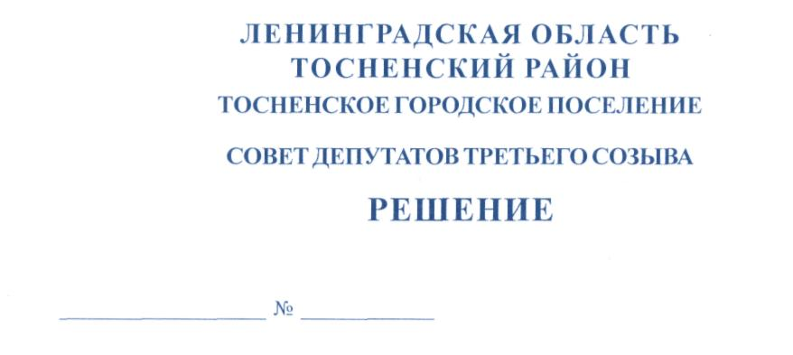

13.07.2016 80

О приостановлении действия пункта 16.4 статьи 16 Положения
о бюджетном процессе в Тосненском городском поселении Тосненского
района Ленинградской области, утвержденного решением совета
депутатов Тосненского городского поселения Тосненского района
Ленинградской области от 19.02.2014 № 229 (с учетом изменений и дополнений,
утвержденных решением совета депутатов Тосненского городского поселения
Тосненского района Ленинградской области от 20.08.2014 № 244)

В соответствии с Федеральным законом от 30 марта 2016 г. N 71-ФЗ «О приостановлении действия абзаца четвертого пункта 2 статьи 179 Бюджетного кодекса Российской Федерации» совет депутатов Тосненского городского поселения Тосненского района Ленинградской области

РЕШИЛ:

1. Приостановить до 01 января 2017 года действие пункта 16.4 статьи 16 Положения о бюджетном процессе в Тосненском городском поселении Тосненского района Ленинградской области, утвержденного решением совета депутатов Тосненского городского поселения Тосненского района Ленинградской области от 19.02.2014 № 229 (с учетом изменений и дополнений, утвержденных решением совета депутатов Тосненского городского поселения Тосненского района Ленинградской области от 20.08.2014 № 244)
2. Установить, что в 2016 году муниципальные программы Тосненского городского поселения Тосненского района Ленинградской области, в случае принятия решения о внесении изменений в бюджет, касающиеся сокращений (уменьшений) объемов бюджетных ассигнований на финансовое обеспечение реализации муниципальных программ, приводятся в соответствие с решением совета депутатов Тосненского городского поселения Тосненского района Ленинградской области от 16.12.2015 № 56 «О бюджете Тосненского городского поселения Тосненского района Ленинградской области на 2016 год и на плановый период 2017 и 2018 годов» в течение двух месяцев со дня вступления соответствующих изменений в силу, но не позднее 31 декабря 2016 года.
3. Аппарату совета депутатов Тосненского городского поселения Тосненского района Ленинградской области совместно с администрацией муниципального образования Тосненский район Ленинградской области обеспечить официальное опубликование и обнародование настоящего решения.

Глава Тосненского городского поселения В.З.Гончаров

Севостьянова 33216

16 га

